**令和2年度公社造林森林整備事業実施方針（目標）　　資料　1**

**公社分収林第10次5カ年計画（平成30年度～令和4年度）**

【基本目標】

**債務の増大を早期に止め、最終的な収支不足額を圧縮する。**

【基本方針】

**公庫の新規借入を縮小し、計画期間内に廃止する。**

【対応方法】

**現場把握を的確に行い、利用間伐等の収益を増大させるとともに、効率的・効果的な森林整備を実施する。**

**【具体的な取組】**

第10次５カ年計画に基づき、**令和2年度から公庫の新規借入を廃止**することから、利用間伐事業の面積を確保することにより、収益の向上とカーボン・オフセットクレジット販売の促進を行う。

**〔事業計画〕**

**利用間伐事業　：　面積　159ha**

* **利用間伐事業に取組んでいない認定事業体への参入促進の呼びかけや、受注しやすい時期の発注、周辺森林と連携した森林整備の実施等により、面積拡大を図る。**
* **利用材積は、林地残材（低質材）の利用拡大を図り、搬出量の増加を図る。**
* **保育事業は、3月中に事業計画のほぼ7割程度を発注する。**

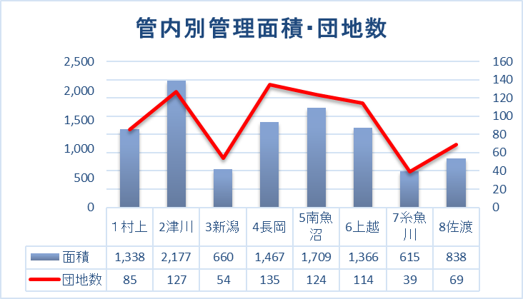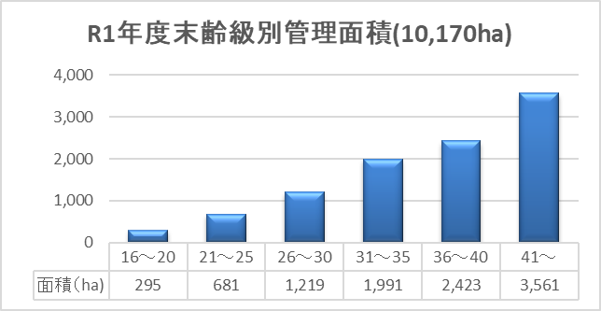

1. **企画提案型利用間伐等促進事業の確実な実施**

《 目標：面積159ha・森林作業道延長14,026m・林業専用道延長1,202m》



* 利用間伐事業に取組んでいない認定事業体への参入促進の呼びかけや、受注しやすい時期の発注、周辺森林と連携した森林整備を実施等により、面積拡大を図る。
* 利用材積は、効率的な森林作業道の開設を行いつつ、林地残材（低質材）の利用拡大等による採算性向上を図る。
* 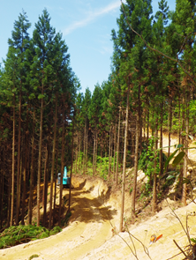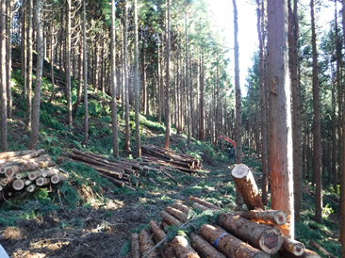有利な補助事業の活用と利用材積の増加により、間伐材収入を確保していく。

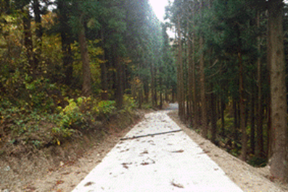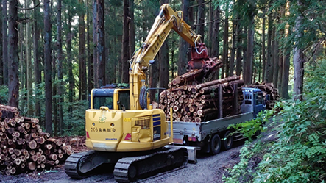　　　　　利用間伐（五泉市）　　　　　森林作業道（村上市）

　　　　　　　　　間伐材搬出（胎内市）　　　　　　　　　　　林業専用道（阿賀町）

1. **効率的・効果的な森林整備の実施**

《目標：現場把握を的確に行い、状況に応じて柔軟に対応する》

* 保育事業について、融雪後すぐ施業ができるように随時発注するとともに、事業計画量及び発注時期をホームページに掲載するなど、事業体への周知を行う。
* 3月中に事業計画量のほぼ7割程度を発注し、受注者の業務の平準化が図れるよう取り組む。

1. **分収林契約延長の更新**《目標：契約者数500人・面積480ha》

* 分収林施業転換推進事業を活用し、新規意向調査を進めるとともに、所在不明及び返信のない未回答の土地所有者に対しては、職員による調査を引き続き行い計画達成に努める。
* 相続者がいない等により、同意に不安を示す人たちについて、再度説明会を行い承諾を得る。

1. **森林の利用事業の実施方針**
2. **カーボン・オフセットクレジット販売促進**《 販売目標：320t》

* 新潟県オフセット・クレジット制度による「トキの森」整備事業の販売促進を図る。

1. **企業の森づくりの推進**

* 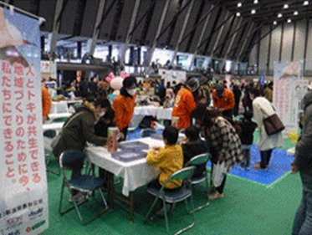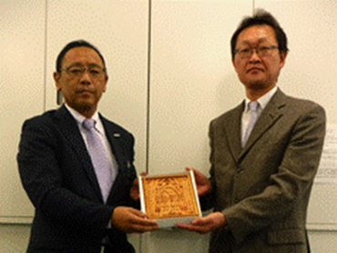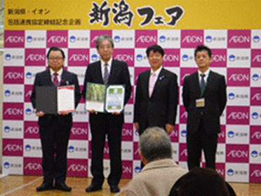社会貢献活動の場や参加体験型の森林整備活動ができるフィールドを提供する等、森づくり活動に対し広く呼びかける

11/30クレジット授与式 　　　　　1/27感謝状贈呈　　　　　2/9カーボン・オフセットフェスタ

(イオン新潟南）　　　　　　　（株式会社ダイチ）　　　　　　　（新潟市秋葉区）

1. **その他**

* 令和元年度分収林整備事業担当